Anexa nr. 22
la Documentația standard nr._____

din “____” ________ 2023
Specificaţii tehnice
[Acest tabel va fi completat de către ofertant în coloanele 2, 3, 4, 6, 7, iar de către autoritatea contractantă – în coloanele 1, 5,]

Procedura de achiziție: ___din_________
Obiectul achiziției: Achiziționarea Traverselor din lemn
Denumirea bunurilor/serviciilor | Denumirea modelului bunului/serviciului | Ţara de origine | Produ-cătorul | Specificarea tehnică deplină solicitată de către autoritatea contractantă |  | Specificarea tehnică deplină propusă de către ofertant | Standarde de referinţă
1 | 2 | 3 | 4 | 5 |  | 6 | 7
Lotul 1 Traverse din lemn
Traverse din lemn pentru calea ferată |  |  |  | Traverse din lemn tip IIA, (A – cu toate laturile tăiate ”Обрезные”, II – pentru staţii și linii secundare);  - Lungime – L= 2750 mm;  – Masa unei traverse îmbibate cu soluţie de ulei:  în medie m= 61 kg (±1,0 kg);  – Volumul unei traverse: V= 0,100 m³;  – Să corespundă criteriilor tehnice conform:  - GOST 78-2004 ”Шпалы деревянные для железных дорог широкой колеи” sau echivalentul.  - GOST 20022.5-93 "Защита древесины и древесных материалов" sau echivalentul.  Traversele din lemn ofertate trebuie să fie confecționate din materiale certificate și tratate cu ulei de creozot în autoclavă în conformitate cu actele normative specificate în standardele de referință.  Termenul de garanție minim 36 de luni din data facturării și semnării actului de primire-predare.  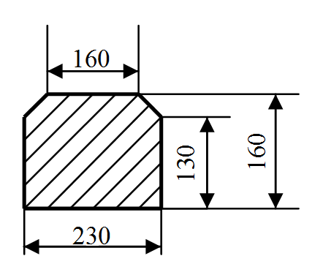
Ofertantul: _______________________ Adresa: __________________________

